

TRABAJO PRACTICO N*1

Alumno/a:Antonella Galvan
Profesor/a: Andrea Gomez
Colegio Del Prado
Año: 2024
Curso: 1*A
Tema: Informatica
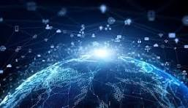

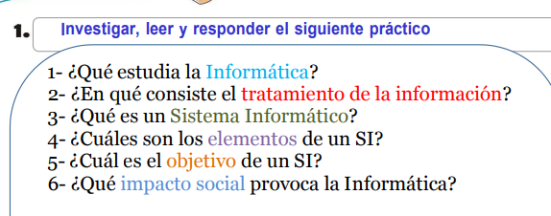
1)- La informática estudia el hardware, las redes de datos y el software necesario para tratar información de forma automática.
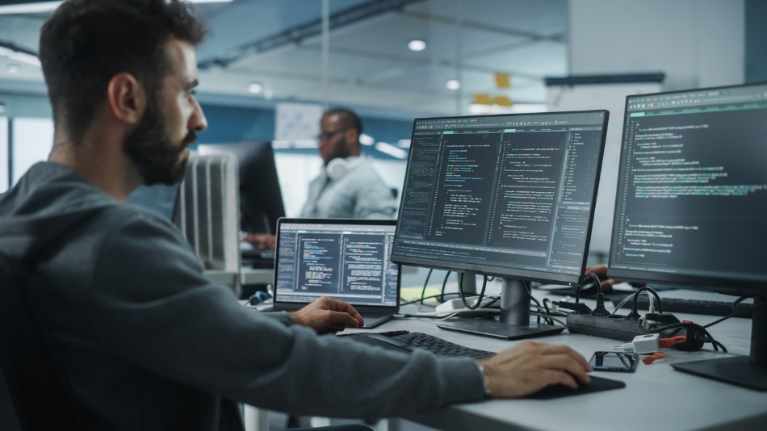
2)- El tratamiento de la información es el cambio (tratamiento) de información de cualquier manera detectable por un observador. Es un proceso que describe todo lo que ocurre (cambia) en el universo, desde la caída de una roca (un cambio de posición) hasta la impresión de un archivo de texto desde un sistema informático digital.
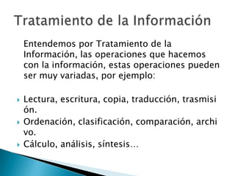
3)- Un sistema informático (SI)es un sistema que permite almacenar y procesar información. Es el conjunto de partes interrelacionadas: hardware, software y personal informático.
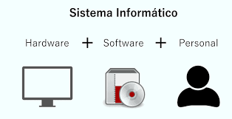
4)- Un sistema de información consiste de tres componentes: humano, tecnológico y organizacional.
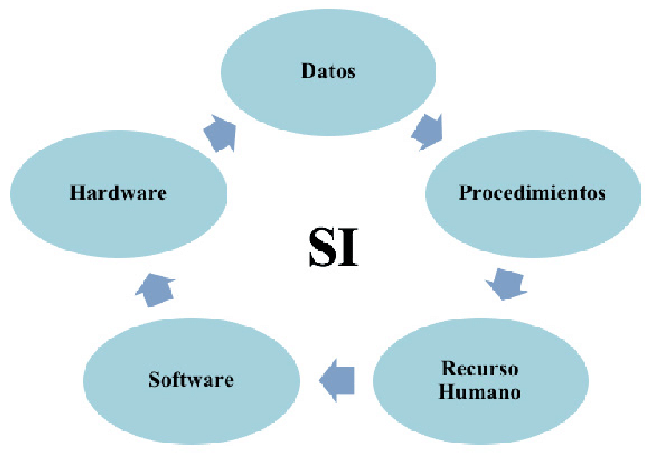

5)- Su objetivo es ayudar a una organización a tomar decisiones proporcionándole información precisa y actualizada.
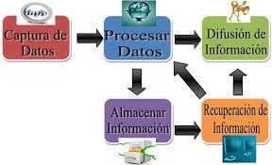
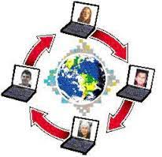
6)- Su importancia reside en que se ha convertido en una parte esencial de nuestra vida cotidiana, actualmente, se haría muy difícil vivir y trabajar sin ella.

